Годовой отчет 2023-2024
Средняя группа
Балдакова Ирина Вениаминовна
Мониторинг детей
По итогам мониторинга детского развития. Обследовано 28 дошкольников, 7
девочек и 21 мальчик.
В течение года 2023-2024 учебного года воспитательно-образовательная деятельность проходила по основной образовательной программе МБДОУ в соответствии с ФГОС ДОУ.
По четырем образовательным областям, соответствующим ФГОС дошкольного образования: «Социально-коммуникативное развитие», «Познавательное развитие», «Речевое развитие», «Художественно-эстетическое развитие». Учебная нагрузка отвечала нормам СаНПина этого возраста. Непосредственно-образовательная деятельность проводилась своевременно и качественно, согласно примерному годовому тематическому планированию.
Планируя воспитательно-образовательную работу в группе, методически грамотно распределяли деятельность детей в течение дня, учитывая возрастные и индивидуальные, психологические особенности каждого ребенка в отдельности, удалось добиться неплохих результатов. Планируя воспитательную - образовательную работу в группе, методически грамотно распределяли деятельность детей в течение дня, учитывая возрастные и индивидуальные, психологические особенности каждого ребенка в
отдельности, удалось добиться неплохих результатов.

Мониторинг качества освоения детьми основной общеобразовательной программы за 2023-2024 учебный год показал следующие результаты:
Образовательная область | Уровни | Начало уч.  года
Познавательное развитие | Высокий | 11,1%
Познавательное развитие | Средний | 38,9%
Познавательное развитие | Низкий | 50%
Речевое развитие | Высокий | 11,1%
Речевое развитие | Средний | 38,9%
Речевое развитие | Низкий | 38,9%
Художественно-эстетическое развитие | Высокий | 16,7%
Художественно-эстетическое развитие | Средний | 61,1%
Художественно-эстетическое развитие | Низкий | 22,2%
Социально-коммуникативное развитие | Высокий | 11,1%
Социально-коммуникативное развитие | Средний | 55,5%
Социально-коммуникативное развитие | Низкий | 5,6%
Итог | Высокий | 12,4%
Итог | Средний | 54,2%
Итог | Низкий | 29,1%
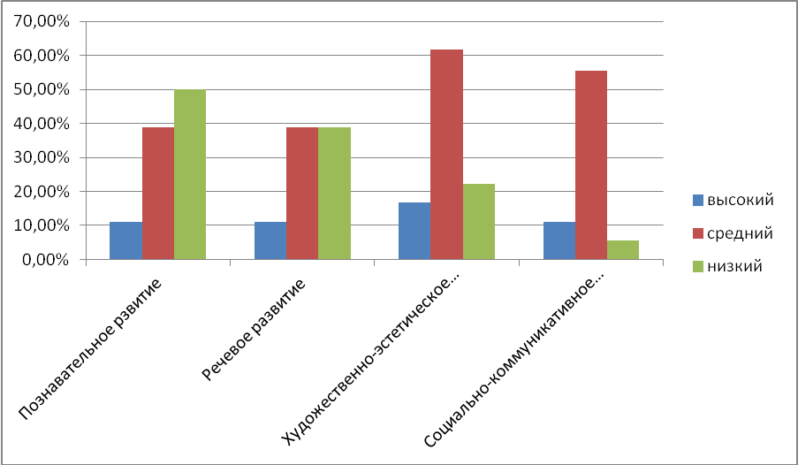

Образовательная область | Уровни | Конец уч. года
Познавательное развитие | Высокий | 44,5%
Познавательное развитие | Средний | 55,5%
Познавательное развитие | Низкий | -
Речевое развитие | Высокий | 61,1%
Речевое развитие | Средний | 50%
Речевое развитие | Низкий | -
Художественно-эстетическое развитие | Высокий | 33,3%
Художественно-эстетическое развитие | Средний | 66,7%
Художественно-эстетическое развитие | Низкий | -
Социально-коммуникативное развитие | Высокий | 44,5%
Социально-коммуникативное развитие | Средний | 83,3%
Социально-коммуникативное развитие | Низкий | -
Итог | Высокий | 45,8%
Итог | Средний | 58,5%
Итог | Низкий | -

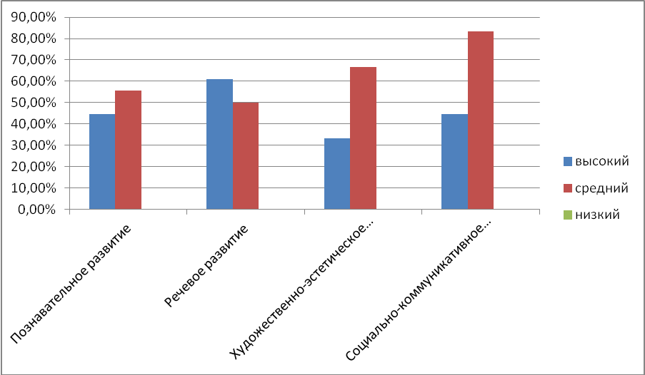

Социально-коммуникативное развитие.
Особое внимание уделяли воспитанию дружеских взаимоотношений между
детьми. Знакомили детей с нормами, правилами поведения в обществе. Обращали внимание на хорошие поступки. Ребята пытаются договариваться, уступать друг другу. Сопереживают тем, кого обидели. Не у всех сформированы волевые качества, дерутся, иногда защищая кого-либо. Не могут словами разрешить конфликт. Напоминаем, что нужно вежливо выражать свою просьбу, взаимоотношения со сверстниками характеризуются избирательностью, появляется конкуренция, предпочтение одних детей другими. Появляется обидчивость. Будем больше уделять внимания индивидуальной работе, воспитанию моральных и нравственных качеств. Большинство ребят стремятся радовать старших хорошими поступками, умеют оценивать поступки сверстников, знают о правилах поведения в общественных местах.
Продолжали формировать у детей привычку к чистоте и опрятности. У многих ребят входит в привычку самостоятельное мытье рук после прогулки, перед едой, после туалета. Многие дети могут приготовить к занятиям рабочее место, убирают материалы по окончанию работы. С желанием выполняют обязанности дежурных по столовой.
Через основную образовательную деятельность, беседы, игровые ситуации подводили детей к осознанию необходимости соблюдать правила безопасности. Знакомили с правилами дорожного движения, с безопасным поведением в природе, в общественном транспорте, в быту, при пожаре. Дети имеют элементарные представления о правилах безопасности.
По результатам мониторинга видна положительная динамика
Художественно - эстетическое развитие.
По изобразительной деятельности у многих детей, сформирован устойчивый интерес. В соответствии с тематическим планированием знакомили детей с
декоративно-прикладным искусством: хохломская роспись, городецкая роспись. В рисовании передают форму, цвет предметов. Большинство хорошо владеют карандашом, но равномерно закрашивать изображения получается далеко не у всех. Дети рационально располагают изображения на листе бумаги. В конце учебного года больше предоставляли самостоятельности, («слепи, что хочешь»,«нарисуй, что тебе нравится»), чтобы дети творчески применяли ранее усвоенные способы и приемы изображения в лепке, в рисовании. В аппликации не у всех детей
получается вырезать круг, овал из квадрата и прямоугольника, плавно закругляя углы.
Хорошо стригут по прямой, по диагонали. В начале учебного года даже держали ножницы неправильно, не умели резать. Проявляют интерес к конструктивной деятельности в том числе к поделкам из бумаги. В свободное время, индивидуально и чаще по желанию детей занимаемся конструированием.
Речевое развитие.
Ребята нашей группы общительны. Задают вопросы, делают простейшие
выводы, излагают свои мысли понятно для окружающих.
Работа проводилась по обогащению и активизации словаря. Дети знают названия предметов ближайшего окружения, материалы, из которых изготовлены предметы, употребляют слова свойств, качеств предметов. Называют слова противоположные по смыслу. Правильно называют обобщающие слова.
Больше нужно упражнять детей в согласовании существительных и
прилагательных в роде, числе, падеже. Улучшилась грамматическая сторона речи, но еще делают ошибки. Дети различают на слух первый звук в словах.
Улучшилось произношение звуков и дикция, но проблемой остается
правильное, отчетливое произнесение звуков. Научили детей составлять
рассказы по игрушке, по картине. Пока получается только совместно с воспитателем
Из своего личного опыта рассказывают с большим желанием. Необходимо
упражнять детей пересказывать небольшие отрывки из сказок. Хорошо получается у тех ребят, с кем дома родители много читают. Знают много сказок и могут рассказать их самостоятельно, могут придумать небольшую сказку. Через ежедневные чтения художественной литературы, литературные викторины, театрализованную деятельность, развивали у детей интерес к художественной литературе. Дети высказывают желание послушать определенную сказку, сами приносят книги, с интересом их рассматривают. По тексту отвечают на вопросы, объясняют, что понравилось и почему. С удовольствием учат и читают стихи.
Образовательная область: Речевое развитие.
Познавательное развитие.
В рамках образовательной области «Познание» велась работа по формированию элементарных математических представлений, познавательно-исследовательская деятельность, ознакомление с предметным окружением, с социальным миром, с миром природы.
Дети освоили количественный и порядковый счет в пределах 5. Знают геометрические фигуры: круг, квадрат, прямоугольник, треугольник. Познакомились с объемными телами: цилиндр, куб, шар. Дети сравнивают предметы по форме, величине, цвету.
Учим способам обследования объектов, выявлять свойства, устанавливать
причинно-следственные связи, составлять модели. Дети неплохо ориентируются в пространстве. Некоторые путают левую, правую руки. Имеют представления о времени: частях суток, о временах года. Расширяли знания о государственных праздниках: «День защитника Отечества»,
«День космонавтики», «День Победы» и др., уточняли представления о Земле, о родном городе, о природе родного края. Дети с удовольствием рассказывают о семье. Знают имя, фамилию, как зовут родителей, не все знают свой домашний адрес. Проявляют интерес к объектам природы. Рассказывают о сезонных изменениях. Знают, как нужно вести себя в природе, но не все могут контролировать свое поведение: нужна палочка – ломают ветку, нельзя брать муравья, но все равно поймают.
Выполнение годовых задач.
1.Сформировать систему определения, поддержки и развития способностей
у детей дошкольного возраста для последующего самоопределения и
успешной профориентации.
2. Способствовать развитию сенсорных и математических представлений дошкольников используя методические приемы, сочетающие практическую и игровую деятельности, как средства интеллектуального развития детей.
3.Внедрить в образовательную деятельность детей старшего дошкольного возраста программу по формированию финансовой культуры.
В результате проведенной работы с детьми:
1.Выполняля первую годовую задачу у детей сформировали положительное отношение к труду и первичные представления о труде взрослых, его роли в общественной жизни каждого человека. Для этого развивали интерес к различным профессиям. Ознакомили детей с профессиями в игровой деятельности, при проведении экскурсий и бесед. Предоставили детям возможность использовать свои силы, в доступных видах
деятельности (игры «Магазин», «Повар», «Парикмахер», «Водитель, кондуктор автобуса», «Врач» и т.д.
2. Для выполнения второй годовой задачи были созданы условия для ознакомления детей с цветом, формой, величиной, количеством и счетом, осязаемыми свойствами предметов (теплый, холодный, твердый, мягкий, пушистый и т .п), дети могут ориентироваться во времени и в пространстве.
3. Так как обучение Финансовой Грамотности для детей старшей и подготовительной групп, мы ознакомили детей 4-5 лет с элементарными представлениями о финансовой грамотности. С понятиями: монета, кошелек, деньги, купюра, продавец, покупки, магазин и т. д.
Сделали альбом-пособие и дидактические игры по Ф.Г. Предлагали сюжетно ролевые игры.
3. Участие воспитанников в конкурсах и фестивалях в проектах социокультурной направленности, общественно – полезных акциях
4. Работа с родителями:
В группе систематически проводилась работа по взаимодействию с родителями. Составлены перспективные планы, в них указаны все совместные мероприятия. Работу с родителями строим на основе сотрудничества. Использовали разные формы работы: консультации, беседы, родительское собрание. В течение года проводились как
индивидуальные консультации для родителей, так и для всех родителей выставлялась информация на стендах и в интернет-группе такие, как:
* Беседы и консультации:
1. Консультация: «Роль семьи в воспитании дошкольников».
2. Консультация: «О профилактике гриппа, ОРЗ, ОРВИ и простуды у детей».
3. Консультация: «Чем занять ребенка дома».
4. Участие родителей в подготовке к новогоднему утреннику и оформлении группы.
5. Консультация: «Роль детской книги в речевом развитии ».
6. Консультация; «Игрушки доя детей 4-5 лет»
7. Консультация ; «Витамины для детей».
8. Консультация «Влияние компьютера и телевизора на здоровье ребенка»
9. Консультация «Безопасность детей – работа взрослых.
10.Консультация «Формирование у детей привычки к здоровому образу жизни».
11.Консультация «Можно, нельзя, надо».
12. Консультация «Поговори со мною мама».
13. Консультация для родителей «Влияние родительских установок».
14.. Информация в родительском уголке по месяцам года
15.«Взрослые пример для подражания»
16.«День защитника отечества»,
17.«8-марта»,
18. «Читаем вместе»,
19. «Правильное питание детей»,
20.«Как наказывать ребенка»,
21.«Развитие речи в повседневной жизни»,
22.«Как научить составлять рассказ по картинке»
23.«Одежда в разные сезоны
24.«Внимание коронавирусная инфекция»
25.«Как правильно учить с детьми стихи»

